【墨玉-机器人系统】
需求规格说明书
【SRS-201】
【1.5】

2020.3
分工说明
小组名称 | 墨玉（组号：201）
学号 | 姓名 | 本文档中主要承担的工作内容
17373203 | 陆广炎 | 2.业务需求 3.数据需求
17373261 | 陈宇轩 | 7.运行环境
17373217 | 段牧知 | 1.范围
17373200 | 陈宇航 | 6.用户界面
17373468 | 赵子敬 | 4.功能需求 5.非功能需求

版本变更历史
版本 | 提交日期 | 主要编制人 | 审核人 | 版本说明
1.0 | 2020.3.30 | 陆广炎 | 赵子敬 | 初稿
1.2 | 2020.4.03 | 陆广炎 | 赵子敬 | 初稿的完善和加强
1.3 | 2020.4.15 | 陆广炎 | 段牧知 | 增加模型图和规范用图
1.4 | 2020.4.18 | 赵子敬 |  | 规范了流程图
1.5 | 2020.4.23 | 陆广炎 |  | 更新了数据需求
2.0 | 2020.6.8 | 陈宇航 |  | SRS文档最新版本

范围

项目概述
作为一种专用的计算机系统，嵌入式系统是软件和硬件的综合体，还可以涵盖机械等附属装置。它嵌入在装置或设备中实现特定的控制逻辑，如机器人控制单元等。
本项目目标为基于嵌入式系统设计一款可以灵活行进，识别目标物体并可抓取目标物体的机器人，用于酒店服务，主要功能是房间送物和引导带路。该机器人软件部分使用ROS机器人算法平台进行开发设计，硬件部分则直接采用拥有硬件里程计、激光测距雷达、立体视觉相机和语音输入输出阵列等一系列硬件设施且可完美搭载ROS算法的启智ROS机器人。
除了上述的主要功能，本项目对于设计出的机器人还有以下非功能性需求：1、机器人结构稳定，可长期使用而不会轻易损毁。2、机器人硬件软件并行设计，耦合度较低。这样即使现有硬件坏了，也可较为方便地进行软件移植，在短时间内获得可新使用的机器人。3、可扩展性强。即当用户具有新需求时，可通过对现有机器人软件系统进行扩展并重新移植，增加现有机器人的功能。

文档概述
本文档主要用于帮助开发者小组进一步明确本项目的功能性需求和非功能性需求，并对设计过程中需要用到的数据进行初步了解。
本文档主要用于进行开发计划的时间安排以及团队工作的分配，便于团队成员们按计划有序高效地完成开发任务。
本文档主要由以下七部分组成：范围、业务需求、数据需求、功能需求、非功能需求、用户界面需求、运行与开发环境。
范围部分对项目和文档本身的内容进行了概述，此外还对文中的术语和缩略词进行了解释并列出了文档的参考资料。
业务需求部分采用了用例图，从用户视角介绍系统的业务环境、用户、承载的主要业务。
数据需求部分描述了我们的ROS机器人项目软件系统所需要用到的数据及其中各数据相互间的关系。
功能需求部分采用了数据流图、活动图、时序图等图表清晰展示了我们设计的机器人所应具备的功能。
非功能需求部分具体介绍了本项目的性能指标和质量属性，帮助非本项目开发人员更好了解如何评价本项目的完成度及完成水平。
用户界面需求部分给出了用户界面草案设计图，并描述了描述系统用户界面的基本要求。
运行与开发环境部分以表格形式介绍了系统运行的硬件环境和软件环境和系统开发的硬件环境和软件环境。
本文档各部分内容将随着小组成员的开发进展而实时更新。

术语和缩略词
业务及技术术语/缩略词 | 全称
ROS | The Robot Operating System
数据流图(DFD) | Data Flow Diagram
即时定位与地图构建（SLAM） | Simultaneous Localization and Mapping

引用文档
编号 | 标题 | 版本 | 发行日期
1 | 启智ROS版开发手册 | V1.1.0 | 2018/11/09
2 | 启智ROS机器人说手册 | V1.1.0 | 2020/2/19
3 | ROS系统入门 | V1.1.0 | 2020/3/05
4 | SDP-软件开发计划 | V1.1.0 | 2020/3/15

业务需求
机器人系统应分为软件和硬件两个基本单元，主要应用于酒店公共空间的场景。酒店是一类相对特殊的服务业场所，酒店的经营者更希望为客户提供更温馨、便捷的服务，而在目前的疫情期间，酒店的服务行为将更特殊。顾客原有的温馨舒适必须得到满足，而更重要的是入住期间的安全。本机器人系统需要为顾客提供更安全也更便捷的无接触式服务，同时为酒店经营方提供更完善、更节省人力的酒店监控和管理工具。
本机器人系统主要实用功能需求是宾客引领、巡查以及房间送物三个方面。在此基础上，为了保证机器人系统长期稳定的运行服务，一方面机器人自身软硬件运行稳定性需要有保障，另一方面机器人系统应当根据酒店环境的变化（酒店公共空间布局因装修升级改造等发生变化）而做出相应的适应。
本节以下的篇幅采用用例模型说明机器人系统的业务需求：
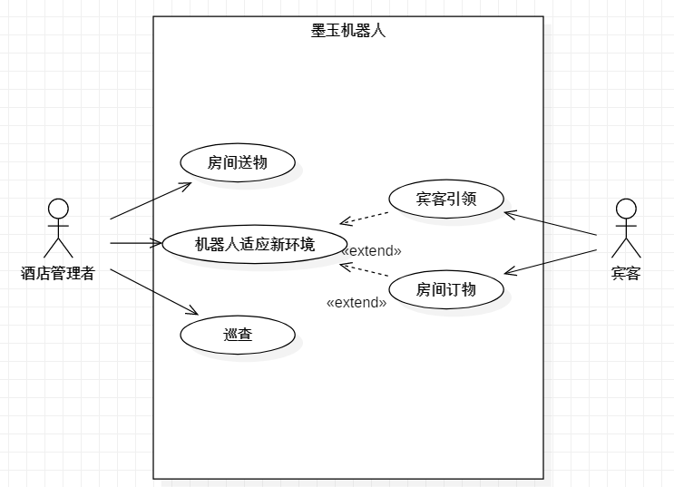
图1 用例图

2.1 宾客引领用例
用例名称 | 宾客引领
主要参与者 | 在酒店入住的客户
次要参与者 | 机器人底盘
情景目标 | 客户在机器人的引领下尽快到达房间或其他酒店设施
前置条件 | 机器人适应当前酒店环境且闲置
启动 | 顾客决定在机器人的引领下到达酒店内某一确定地点
场景 | - 顾客走近机器人，进入机器人端软件用户界面  - 顾客在功能中选择“引领”  - 机器人端面板提示用户输入房间号或地点编号  - 顾客输入有效的房间号或地点编号  - 系统为机器人规划路径，机器人底盘启动运动  - 顾客跟随机器人运动，到达预定地点  - 机器人端面板显示已到达，顾客点击确认到达  - 机器人使用权被释放，底盘启动运动回到原处
后置条件 | 机器人完成任务后回到原处，能够被再次调用
使用时间 | 主要在办理入住较为集中的下午至晚间时段
使用频率 | 中等
优先级 | 高
2.2 巡查用例
用例名称 | 巡查
主要参与者 | 酒店管理者
次要参与者 | 机器人底盘、机器人摄像头传感器
情景目标 | 酒店管理者无需亲自走动即可查看酒店公共空间各角落情况
前置条件 | 机器人适应当前酒店环境且闲置
启动 | 酒店管理者决定进行无接触式公共空间巡查
场景 | - 酒店管理者决定巡查，进入监控端软件用户界面  - 管理者在功能中选择“巡查”  - 系统显示巡查可选的线路  - 管理者选择希望巡查的线路  - 机器人启动摄像头传感器，实时图像传回监控端  - 系统为机器人规划路径，机器人底盘启动运动  - 机器人按预定线路运动，同时传回实时画面供管理者观察  - 机器人完成预定巡航，返回原处  - 管理者点击确认完成巡航，释放机器人使用权
后置条件 | 机器人完成任务后回到原处，能够被再次调用
使用时间 | 主要在需要安全巡视的夜间至凌晨时段
使用频率 | 较高
优先级 | 低
2.3 房间送物用例（酒店管理者送物）
用例名称 | 房间送物（酒店管理者送物）
主要参与者 | 酒店管理者
次要参与者 | 机器人底盘、机器人置物架
情景目标 | 客户点餐或第三方外卖送达前台，无接触送至客户房间
前置条件 | 机器人适应当前酒店环境且闲置、物品到达前台管理员处
启动 | 管理员决定为用户进行无接触配送到房间服务
场景 | - 管理员走近机器人，进入软件机器人端用户界面  - 管理者在功能中选择“送物”  - 机器人面板提示送物的大小重量限制，提示输入房间号  - 管理者将物品放在机器人置物架上，输入所送房间号  - 系统为机器人规划路径，机器人底盘启动运动  - 机器人携带物品运动到达预定地点  - 机器人端语音呼叫顾客取物，顾客点击确认到达  - 机器人使用权被释放，底盘启动运动回到原处
后置条件 | 机器人完成任务后回到原处，能够被再次调用
使用时间 | 主要在用餐高峰期的晨间、午间和晚间
使用频率 | 中等
优先级 | 高
2.4 房间送物用例（客户自主订物）
用例名称 | 房间送物（客户自主订物）
主要参与者 | 已经在房间入住的客户
次要参与者 | 机器人底盘、机器人机械臂、机器人摄像头传感器
情景目标 | 客户需要酒店提供毛巾、饮用水等物品，无接触送至房间
前置条件 | 机器人适应当前酒店环境且闲置
启动 | 客户需要酒店提供特定物品，决定使用机器人配送
场景 | - 客户进入软件房间端用户界面  - 客户选择功能“送物”  - 房间端面板显示可送物品列表、剩余库存及每次可送上限  - 客户选择需要的物品种类和数量，点击确定  - 系统为机器人规划路径，机器人启动前往酒店货架  - 机器人启动摄像头传感器，识别定位所需物品  - 机器人启动机械臂装置，抓取所定位的物品  - 系统再次为机器人规划路径，机器人前往客户房间  - 机器人端语音呼叫顾客取物，顾客点击确认到达  - 机器人使用权被释放，底盘启动运动回到原处
后置条件 | 机器人完成任务后回到原处，能够被再次调用
使用时间 | 广泛分布在各个时段
使用频率 | 中等
优先级 | 高
2.5 机器人适应新环境用例
用例名称 | 机器人适应新环境
主要参与者 | 酒店管理者
次要参与者 | 机器人底盘、机器人摄像头与雷达传感器
情景目标 | 酒店公共空间翻新或装修，格局变化，机器人应适应变化
前置条件 | 机器人闲置
启动 | 酒店最初部署或环境变化，管理者决定更新机器人系统信息
场景 | - 管理者进入软件机器人端用户界面  - 管理者选择功能“更新环境信息”  - 系统为机器人规划算法，机器人底盘运动，摄像头和雷达传感器收集信息，管理者辅助  - 机器人学习完毕新的环境信息，保存至自身数据库  - 机器人回到原处，释放自身使用权
后置条件 | 机器人完成任务后回到原处，能够被再次调用
使用时间 | 初始部署机器人系统或酒店环境发生变化
使用频率 | 低
优先级 | 高
上述用例中，前四个是使用频率较高的主要功能用例，而最后一个是使用频率很低，但却是主要功能能够运行的前提的保障性功能用例。

数据需求
机器人主要用于实现物品配送，人员引领等功能，这些功能依赖机器人系统调控得以实现，机器人本身拥有机器人编号、电量、状态、位置和传感器数据等属性；对于机器人配送的物品，其本身拥有物品编号、物品名称、物品坐标属性；机器人系统出了调控机器人外，还通过前台客户端、房间客户端以及机器人本身的界面实现人机交互，在交互过程中产生指令，指令有三种——引领指令、取物指令和送物指令，综合来看指令的属性有指令编号、指令类型、目的房间号、目标物品编号；同时，实现上述功能的前提是机器人本身已经熟悉酒店环境，酒店环境主要由房间构成，房间实体的属性有房间号和房间坐标。因此系统中对象及其数据关系如下图：
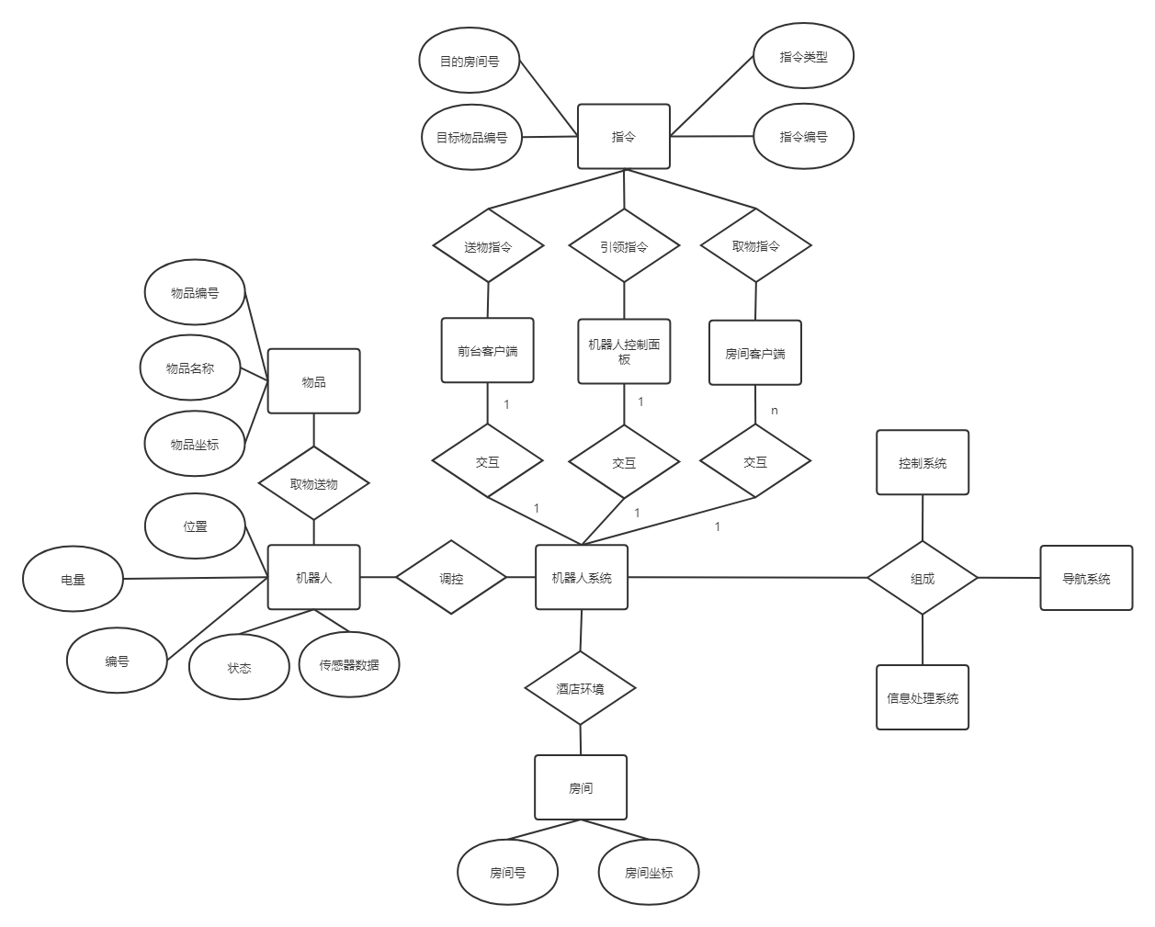
图2 系统ER图
其中酒店环境属于机器人系统外部的对象，机器人系统需要其环境数据，包括地形的数据和地点坐标的数据。这样的数据由酒店管理者通过用例2.5辅助导入到机器人系统。
对于机器人系统而言，其划分为软件和硬件两个基本单元，软件包括了各个房间端，一个前台端（监控端），以及各台机器人对应的机器人端，硬件包括了各机器人（目前按照只有一台机器人做相应的设计）。用户希望获取的系统数据仅包括了机器人位置、机器人电量、机器人当前状态（闲置或忙碌，若忙碌在执行哪一任务哪一阶段），以及特定功能中的机器人传感器（摄像头）数据。
机器人的上述数据以及用户不可见的运行时数据，在机器人系统内部的软硬件之间共享。

功能需求
功能需求从业务需求的五大用例场景中提炼出来，其简要的功能分块有：控制、建图、引导、巡航、送物、取物六大功能，在五大业务需求用例场景的基础上再增加了控制功能，为用户提供直接控制机器人的接口。
4.1 控制功能
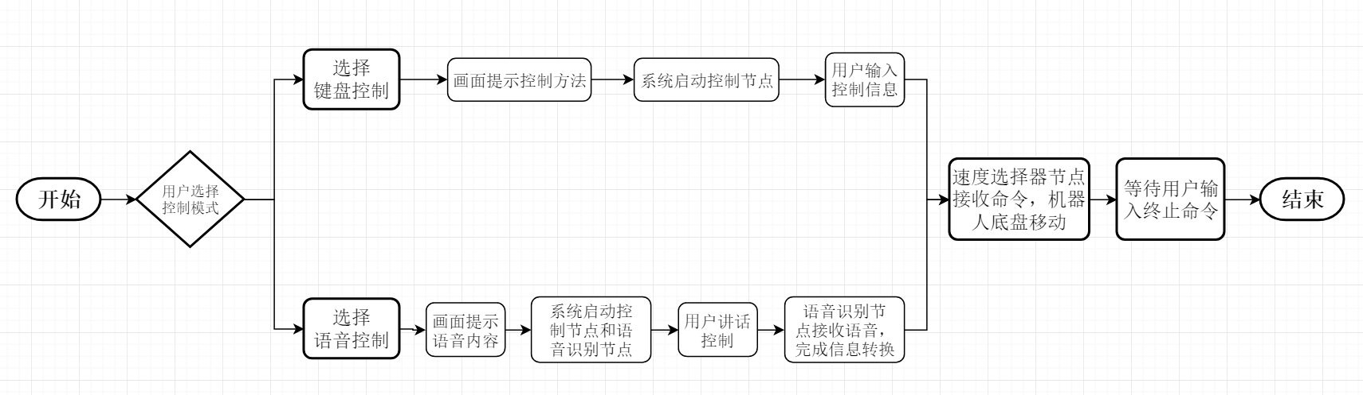
图3 控制功能流程图
控制功能是手动建图的基础，也是用户直接控制机器人运动的接口，在五大业务需求主要功能之外。但考虑到机器人的特殊情况，如特殊故障、搬运需求等情况下，为用户提供直接操纵机器人的接口是必要的。
4.2 建图功能
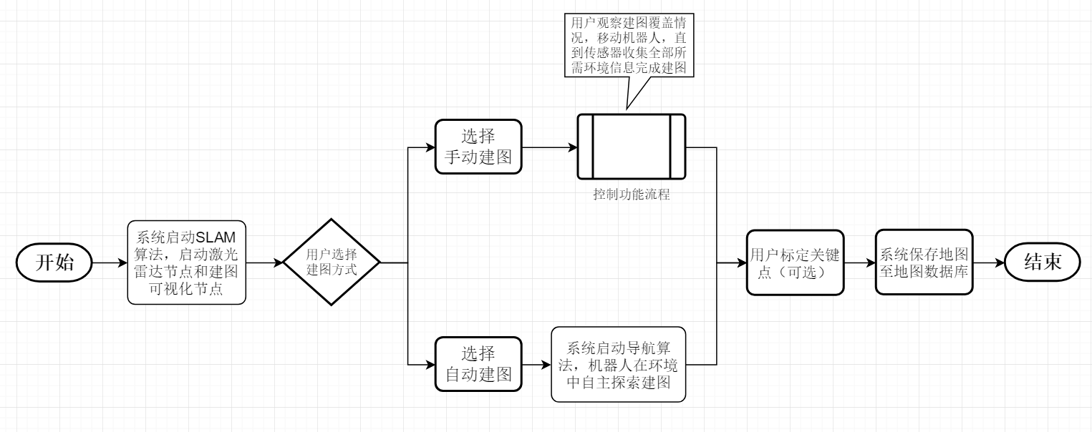
图4 建图功能流程图
建图功能是其他四大业务需求主要功能的基础，机器人系统基于SLAM的环境感知方法，建图是导航的基础。此处我们为用户提供了手动建图和自动导航+建图两种建图模式，前者耗费人的时间精力，但在人工的辅助下更高效，后者自动化程度更高，更便捷，但无法达到人工建图的高效完善。此外，系统将标定地点的自由交给了酒店管理者，管理者可以根据实际情况自主标定酒店内地点坐标并为其编码。
4.3 巡航功能
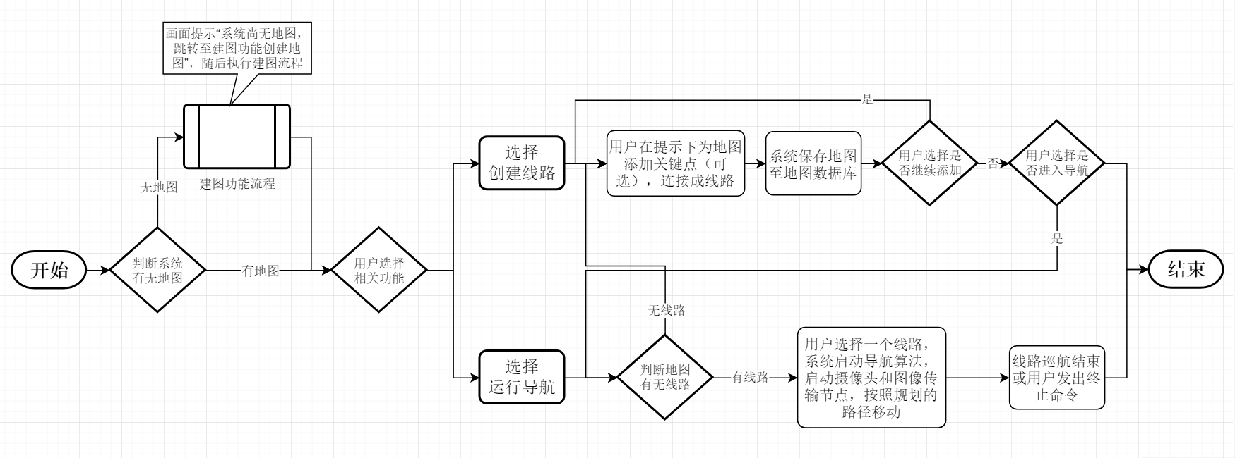
图5 巡航功能流程图
巡航功能是提供给酒店管理者的，开启自动的固定线路巡航后可以无接触地查看酒店公共空间情况。但完成巡航的前提是有固定的线路，系统将线路的创建和选择权交给了酒店管理者，管理者可以依据提示自主创建线路，拥有较高的自由度。
4.4 送物功能
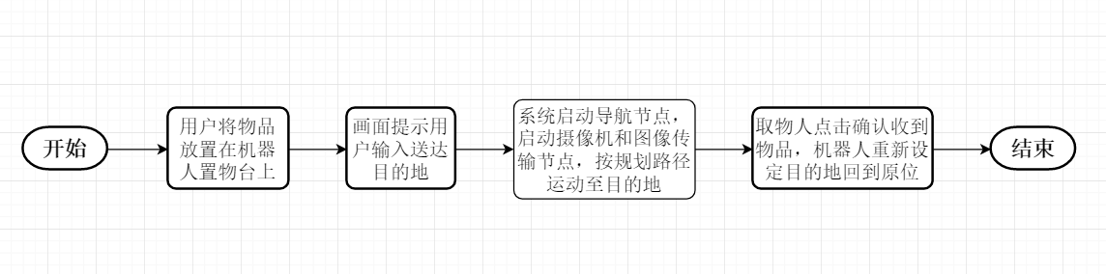
图6 送物功能流程图
送物功能对应的是业务需求用例中的管理者为客户送物，整个功能流程较为简单，是将物品放置在储物台上直接送抵房间，客户点击确认收到。
引导功能的流程图与送物功能极其类似，只是将物品确认送达改为确认引导到达目的地，其他部分几乎完全相同。
4.5 取物功能
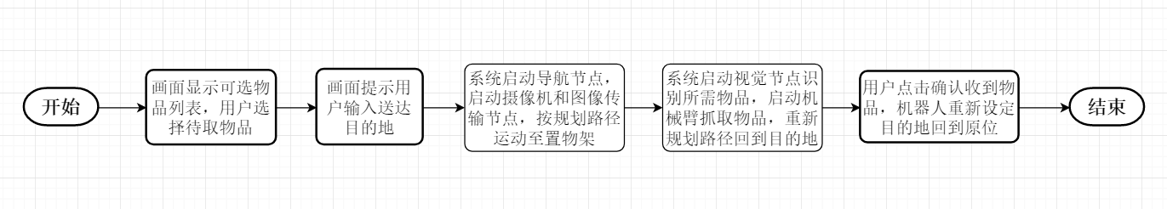
图7 取物功能流程图
取物功能是系统中最复杂的，用到机器人部件和节点最多的功能，需要同时用到机器人运动底盘、机械臂和传感器。

非功能需求
【给出系统的性能指标和质量属性，性能指标可能包括响应时间、功耗、处理能力等；质量属性可能包括系统可用性、可移植性、完整性、效率和健壮性等。】
性能指标（按照普通程度的室内复杂程度）：
- SLAM算法构建地图的速度不低于10分钟/100平方米。
- 机器人导航过程中的运行速度可设定等级，最高速度不超过4米/秒。
- 命令发布到响应的时间不超过1秒
- 目的地设定到规划路径完成时间不超过1秒
质量属性：
- 系统可移植性较强，通过安装文档可以移植到纯净的Ubuntu16.04系统
- 系统鲁棒性较强，用户界面应对各种异常输入不会向外部抛出异常

用户界面需求
用户界面是系统与用户交互的直接媒介。用户界面设计应考虑到该系统面向的客户类型为外行型/初学型，应设置为菜单界面为正文和图标混合类型。为了减少用户的输入量，输入将采取选择方式，并以设置好默认值。为了保证输入的正确性，输入提交后，会再次明确输入，并提供复原的功能。总体用户界面设计风格如下示意：
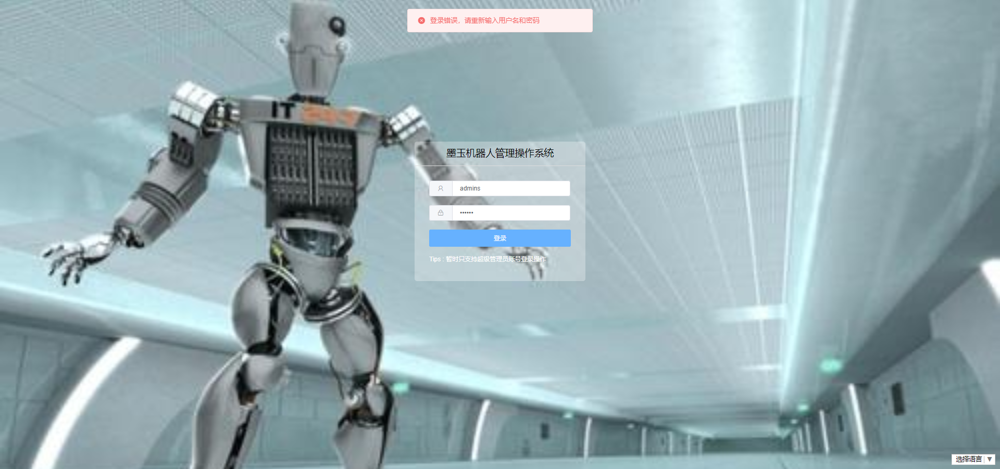
图8 消息提示框
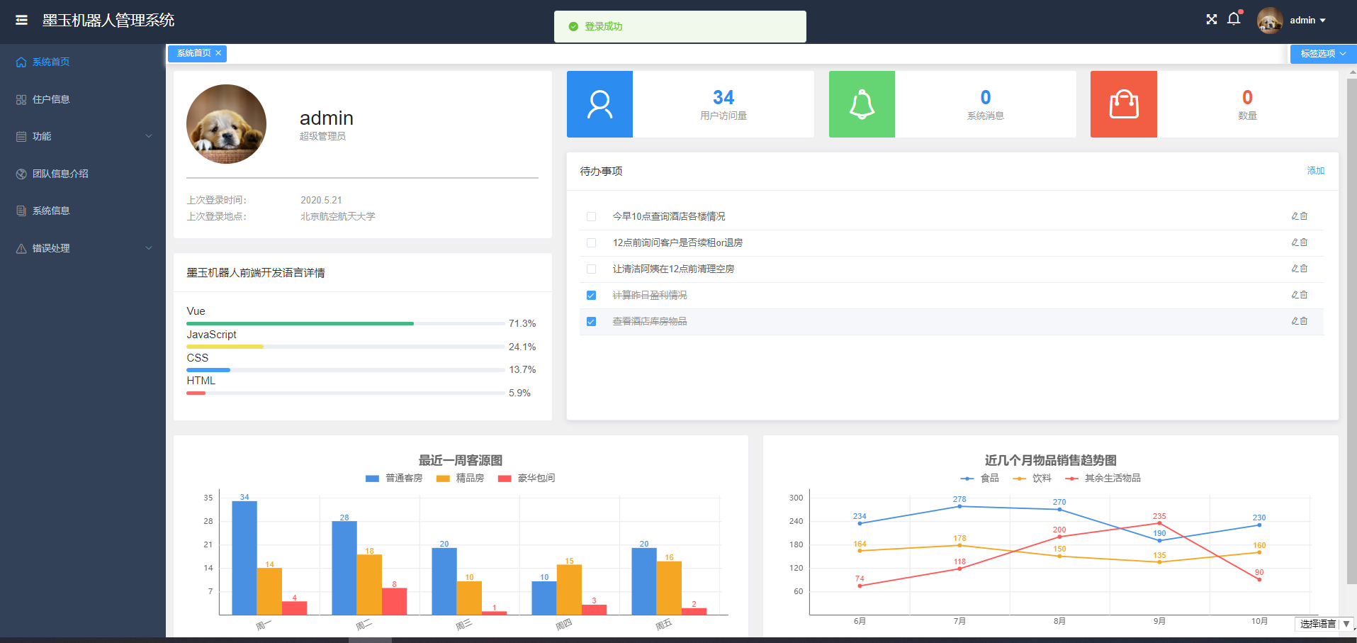
图9 用户界面
具体的用户界面应当随业务需求和功能需求划分前台端（监控端）、房间端和机器人端三个不同端口，根据各自的需求分别设计。但不同端的用户界面风格应保持一致。
6.1前台端
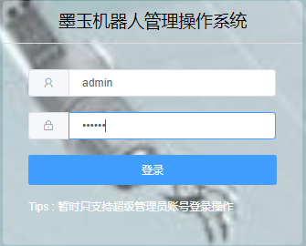
图10 前台登录界面
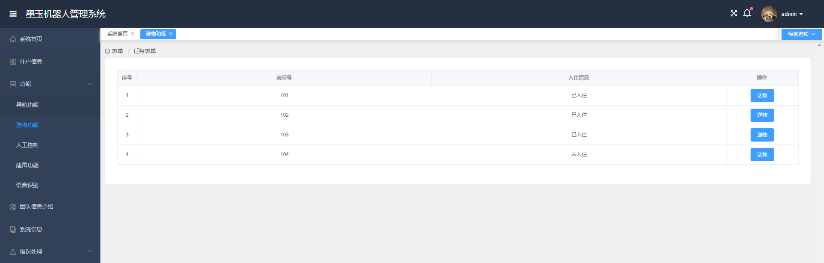
图11 前台功能选择界面
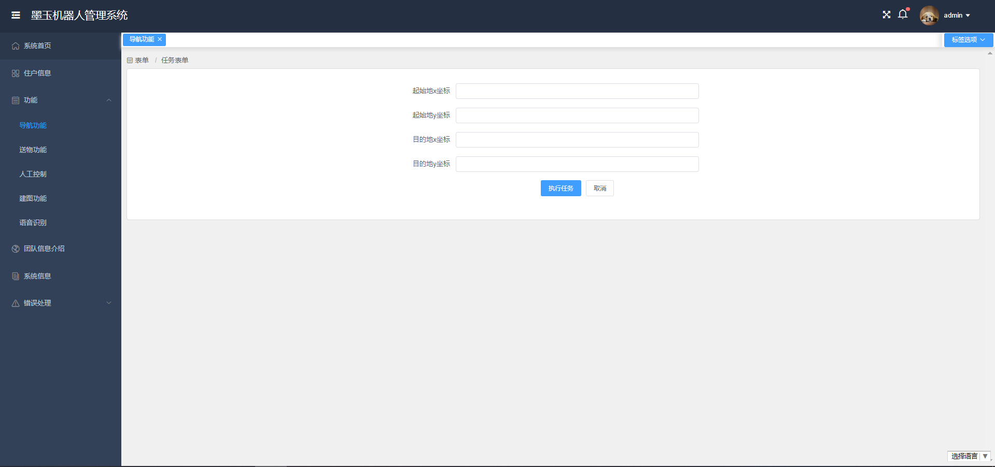
图12 前台巡航功能界面
前台端（监控端）对应的主要功能仅有巡航功能，而机器人状态查询的视图仅为查询资料，无需赘述，巡航监控的用户界面如上图所示。此外监控端需要管理员权限，因此需要多加管理员登陆界面。
6.2房间端
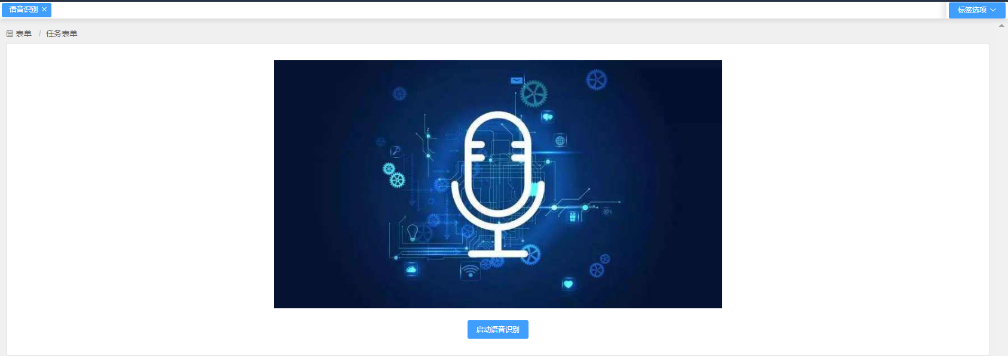
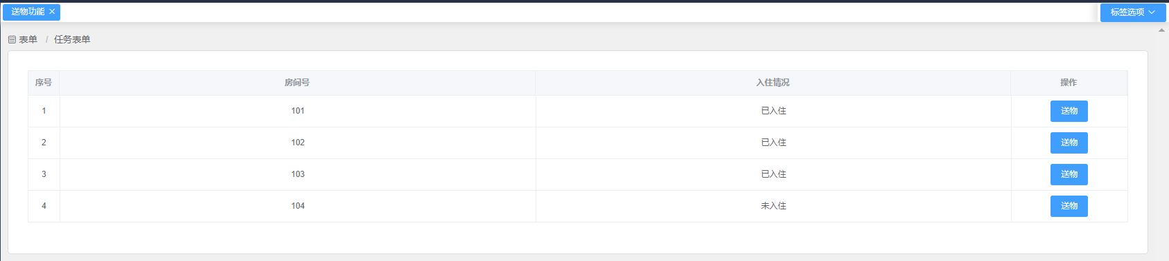
图13 房间端界面
房间端对应的主要功能仅有取物，其功能选择页面主要供客户使用，因此无需管理员权限去登陆，在此机器人取物过程中的用户界面和点击确认送达的界面不再赘述。
6.3机器人端
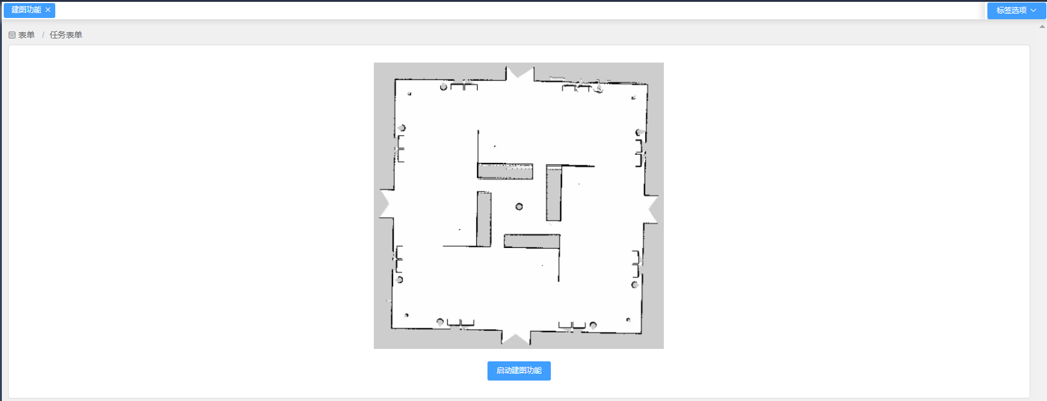
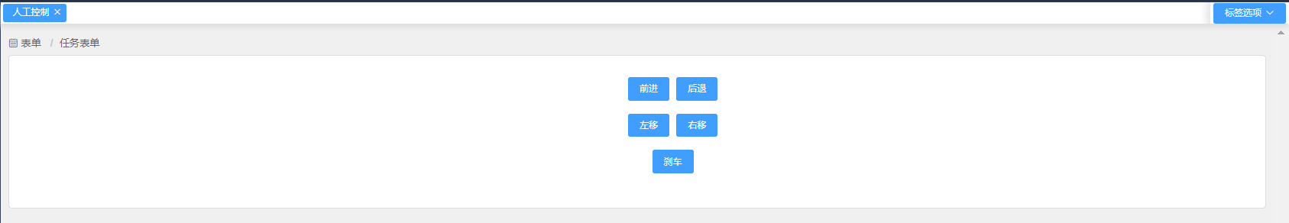
图14 机器人端界面
机器人端是功能最多的端，也是用户界面开发主要的端口，其进入机器人端首先区分管理者和客户，管理者需登录，其功能划分也有所不同，如上图的草图所示，但其功能较为直观，进一步细化的用户界面草图也无需赘述。

运行与开发环境

运行环境
硬件运行环境：
名称 | 数量 | 参数
主控器 | 1 | 机载平板电脑
视听传感器 | 1 | 1080P高清摄像机、TOF立体相机、面阵麦克风
360°激光雷达 | 1 | 360°无死角、最大距离8米
视觉传感器 | 1 | Kinect 2
电气模块 | 1 | 主控电源开关、紧急制动开关、USB接口、20W伺服电机、内置驱动、电源控制板、电池模块、控制器、伺服电机模块
移动装置 | 1 | 三轮全向底盘、3个全向轮
外挂 | 1 | 机载电脑锁定器、3个可伸缩支架、俯仰调节装置、键盘底托、电池坞、升级机械手爪
电池 | 1 | 24V3.5AH锂电池组

软件运行环境：
- 基本运行环境：
名称 | 数量 | 说明
Linux Ubuntu 16.04 | 1 | ROS系统的运行基础环境
ROS Kinetic | 1 | ROS系统，提供机器人应用软件的系统运行环境
- 应用运行环境：
名称 | 数量 | 说明
URDF模型 | 1 | ROS系统直接加载
电机码盘里程计 | 1 | 启智ROS装备了带编码器的直流伺服电机，直接接收计数从而推算机器人移动里程
IMU姿态传感 | 1 | 内置IMU单元实时获取机器人滚转、倾斜和朝向信息
三维立体视觉 | 1 | 利用TOF立体相机提供的数据进行三维模型重建
SLAM环境建图 | 1 | 利用激光雷达提供的数据创建环境地图
自主定位导航 | 1 | 激光雷达与里程计数数据结合进行自主导航
动态目标跟随 | 1 | 锁定目标尾随移动
物品检测 | 1 | 通过立体相机检测三维空间物品
人脸检测 | 1 | 借助高分辨率相机进行人脸检测
传感器融合 | 1 | 将立体三维点云和二维地图进行融合
语音识别 | 1 | 借助语音引擎进行识别并提供语音合成定制
物品抓取 | 1 | 驱动抓取装置抓取物品

软件环境
硬件开发环境：
名称 | 数量 | 参数
处理器CPU | 1 | 双核、四核CPU，能够流畅运行Linux Ubuntu即可
内存 | 1 | 8GByte以上
硬盘 | 1 | 100GByte以上，足以容纳Linux系统、ROS系统、IDE及相关开发库文件。

软件开发环境：
名称 | 数量 | 说明
Linux Ubuntu 16.04 | 1 | ROS系统和相关运行库的基础环境，在开发和测试时均需使用
ROS系统 | 1 | 开发机器人应用依赖的基本库。
VS Code | 1 | 软件开发时使用的Editor/IDE。

